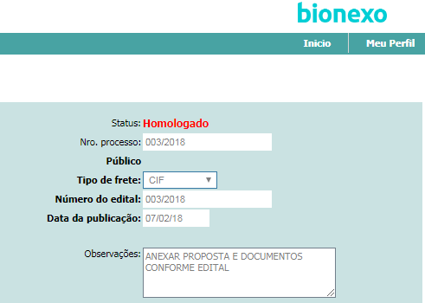

Nome da empresa vencedora: Apetece Sistemas de Alimentação SA